在搜寻潜艇的过程中，为了综合考虑潜艇大小以及搜救者视野等搜寻因素，我们以潜艇为圆心并设定搜寻半径$R_{f}$，规定如果搜救者到潜艇圆心的距离$D_{f}$小于搜寻半径$R_{f}$时必能寻找到潜艇。为此，我们考虑短期随机洋流的影响，利用潜艇随机游走算法与蒙特卡洛法，在搜救人员前往潜艇失事海域的短时间内对该海域潜艇的可能位置进行概率分布估计。具体思路如图()所示。
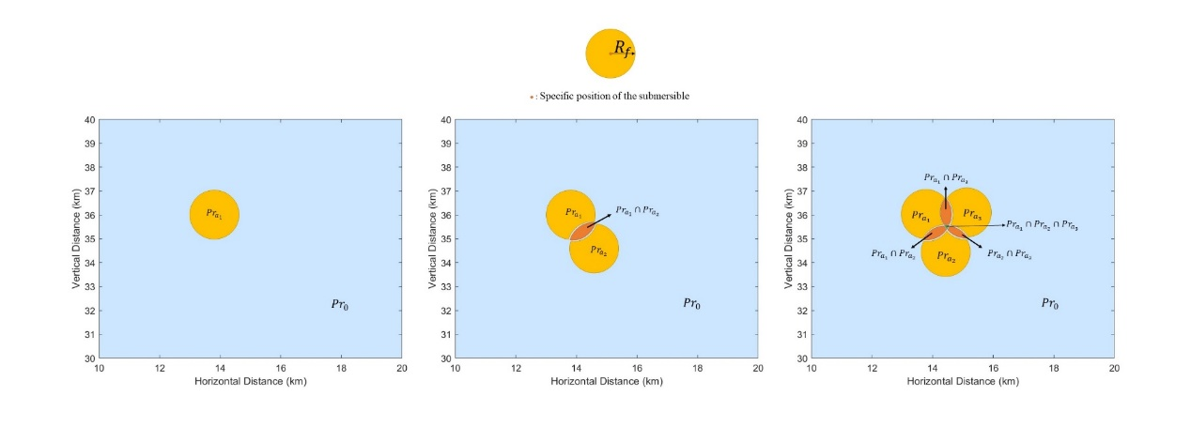
在这个图中，我们从一个可能的潜艇位置的概率分布推断到三个可能的潜艇位置的概率分布。最开始的概率$Pr_{a_{1}}=1$，而在这个潜艇的搜寻范围以外的所有区域内，找到潜艇的概率都为$0$。之后我们让潜艇进行一次随机游走，得出两个可能的位置，这时如果两个位置的搜寻范围有重叠的部分，则重叠部分的寻到概率会增加，即$Pr_{a_{1}}=Pr_{a_{2}}=0.25$, $Pr_{{a_{1}∩a}_{2}}=0.5$。再让潜艇进行两次随机游走，得出三个可能的位置，若三个位置的搜寻范围互相重叠，那么就有概率分布为$Pr_{a_{1}}=Pr_{a_{2}}=Pr_{a_{3}}=\frac{1}{12}$, $Pr_{a_{1}}∩Pr_{a_{2}}=Pr_{a_{2}}∩Pr_{a_{3}}=Pr_{a_{1}}∩Pr_{a_{3}}=\frac{1}{6}$, $Pr_{a_{1}}∩Pr_{a_{2}}∩Pr_{a_{3}}=\frac{1}{4}$。

在第$n$次模拟后，在点$(x,y)$发现潜艇的概率是：

$$Pr(x,y)=Pr_{(x,y)_{1}}∩Pr_{(x,y)_{2}}∩...∩Pr_{(x,y)_{n}}$$
根据这一公式，我们最终可以确定失事海域范围内寻找到潜艇的概率分布。

在整个潜艇寻到概率分布图中，我们挑选出整个海域中发现潜艇概率最大的$n$个局部最值，作为搜索时的重要搜寻路径点$S_{1},S_{2},...,S_{n}$。

为了最快的找到失事潜艇，救援船只应当在最短时间内搜索海域中的所有重要搜寻路径点。换句话说，在救援船只速度一定的情况下，应当寻找到一种最短的救援路径，来遍历所有重要搜寻路径点。

这将救援问题转换为旅商问题，为了找到遍历所有重要搜寻路径点的最短路径，可以利用所有重要搜寻路径点构成加权无向连通图$G\left(V,E,W\right)$, 其中$V$表示顶点的集合，$E$表示边的集合，$W$表示权值的集合[1]。$G$中$v_{m},v_{n}$两点连成的边$e_{(a,b)}$的权值$w_{(a,b)}$的计算方式如下：
$$w_{(a,b)}=\sqrt{{(x}_{a}-x_{b})^{2}+{(y}_{a}-y_{b})^{2}}$$
其中，两个顶点$v_{a},v_{b}$的坐标分别是${(x}_{a},y_{a})$和$(x_{b},y_{b})$。

我们用如下方式表示救援船只的救援路径：

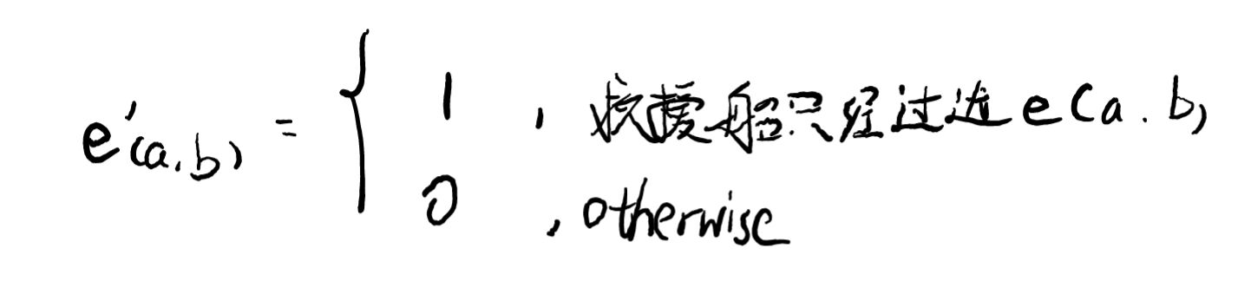
$E^{'}$是一个表示边的可用性的集合，$e_{(a,b)}^{'}$是$E^{'}$中的元素。如果救援船只经过边$e_{(a,b)}$,那么$e_{(a,b)}^{'}=1$；否则，$e_{(a,b)}^{'}=0$。

那么，我们的目标是得到使下面公式取得最小值的集合$E^{'}$：
$$min \sum_{i=1}^{k}{\sum_{j=1}^{k}{e_{(i,j)}^{'}×w_{(i,j)}}}$$
这描述了遍历$k$个路径点的最短路程。

旅商问题还应保证以下约束条件：
1. 每个点必须被访问且仅被访问一次
2. 从每个城市出发且回到起始城市

因此为了实现这两条约束，我们建立下列公式：
$$\sum_{j=1 , i≠j}^{k}{e_{(1,j)}^{'}}=1$$
$$\sum_{j=1 , i≠j}^{k}{e_{(2,j)}^{'}}=1$$
$$...$$
$$\sum_{j=1 , i≠j}^{k}{e_{(k,j)}^{'}}=1$$
这约束了救援船只必须访问所有$k$个重要搜寻路径点一次且回到出发点，并禁止了救援船只访问自己所在的点。

搜救失事潜艇是极为紧急的任务，这对算法的效率提出了要求。为了高效地找到全局最优解，我们采取了遗传算法进行迭代[2]。

遗传算法是一种启发式优化算法，灵感来源于自然选择和遗传学。它模拟了种群进化中的基因遗传、交叉和变异等机制，用于在解空间中搜索最优解或近似最优解。在遗传算法中，适应度(fitness)是用来度量某个物种对于生存环境的适应程度。进行基本的遗传操作之前，先计算个体适应度，适应度高的个体更有可能被选中，适应度低的个体被选择的概率就小。为了保证总路程长的解被抛弃，总路程短的解被选择，我们令适应度函数为目标公式（）的倒数：
$$fitness=\sum_{i=1}^{k}{\sum_{j=1}^{k}{e_{(i,j)}^{'}×w_{(i,j)}}}$$

为了提高种群的多样性，避免陷入局部最优解，我们允许种群在遗传时进行一定程度的变异。常用的变异算法有实值变异和二进制变异[2]，针对本节中$e^{'}$采用的二进制编码，所以选择二进制变异。

确定了救援船只的搜救方案后，我们根据潜艇的概率分布图，沿着最佳的搜寻路径将概率加和起来，就可以得到找到潜艇的累计概率与时间的关系图象。

参考文献：
[1] B. Li and B. Ning, "Spectral analogues of Moon–Moser's theorem on Hamilton paths in bipartite graphs," Linear Algebra Appl., vol. 515, pp. 180-195, 2017.

[2] R. L. Haupt and S. E. Haupt, "Practical Genetic Algorithms," John Wiley & Sons, Inc., 2004.

